Salzburg, 11. Februar 2015

Clevere Hochdruckreinigung mit Nilfisk PowerGrip

Innovative Technologie zur Leistungsregulierung

Wenn es um die intuitive Steuerung von Kaltwasser Hochdruckreinigern geht, setzt die PowerGrip-Technologie von Nilfisk Branchenmaßstäbe. Über einen zentralen Schalter, der sich direkt an der Hochdruckpistole befindet, reguliert der Anwender ab sofort die Leistungsstärke der Maschine in sieben verschiedenen Stufen. Die Kommunikation zwischen batteriebetriebener Steuerung und Motoreinheit erfolgt mittels kabelloser Funkverbindung, die eine Reichweite von bis zu 30 Metern ermöglicht.

Die Bedienung der PowerGrip-Pistole überzeugt durch Komfort. Je nach Einsatzgebiet und gewünschter Reinigungspower drosselt der Anwender die Leistung des Hochdruckreinigers schrittweise von 100 auf rund 50 Prozent, wobei sich Druck, Wasser- und Energieverbrauch entsprechend anpassen. Die Bedienung der Steuereinheit geht einfach und vor allem bequem vonstatten. Direkt an der Hochdruckpistole angebracht, stellt der Anwender die gewünschte Leistungsstufe über zwei Pfeiltasten ein, wobei eine LED-Anzeige das gewählte Niveau darstellt. Somit entfällt das zeitaufwändige Wechseln der Hochdruckdüse. Das Ergebnis: Die neue PowerGrip-Technologie bietet zum einen vollständige Flexibilität bei der Reinigungskraft und schützt sensible Oberflächen vor Beschädigungen – etwa Holz oder Autolack. Zum anderen fördert PowerGrip den umweltbewussten Einsatz von Wasser und Energie und ermöglicht Einsparungen von bis zu 50 Prozent.

Die neue Komforttechnologie für die Kaltwasser Hochdruckreiniger von Nilfisk-Advance steht ab sofort für ausgewählte Maschinen der Modellreihen Compact und Dynamic zur Verfügung.

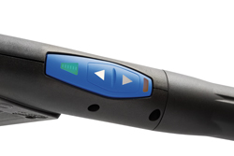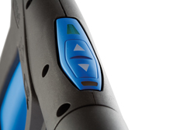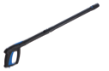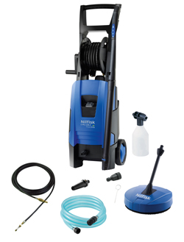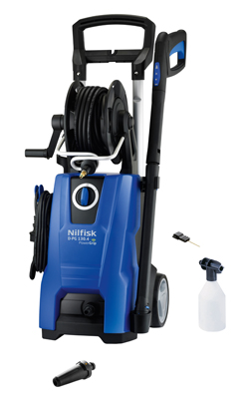

Das Bildmaterial finden Sie in unserem Medienportal http://press-n-relations.amid-pr.com zum Download. Selbstverständlich schicken wir Ihnen die Datei zudem gerne per E-Mail zu. Kontakt: gd@press-n-relations.at

Weitere Informationen:  Nilfisk-Advance GmbH - Wilfried Hochleitner  Metzgerstraße 68 - A-5101 Bergheim/Salzburg  Telefon +43 662 456 400-90 - Fax +43 662 456 400-34  info.at@nilfisk.com - www.nilfisk.at | Presse- und Öffentlichkeitsarbeit:  Press'n'Relations Austria GmbH - Georg Dutzi  Währinger Straße 61 - A-1090 Wien  Tel.: +43 1 907 61 48-10  gd@press-n-relations.at - www.press-n-relations.com

Nilfisk-Advance GmbH in Bergheim/Salzburg gehört zur dänischen Nilfisk-Advance A/S, einem der weltweit größtenAnbieter von Reinigungsgeräten mit rund 5.321 Mitarbeitern und einem Umsatz von 881 Millionen Euro im Geschäftsjahr 2013. Nilfisk-Advance ist auf allen fünf Kontinenten und in 135 Ländern über eigene Vertriebsgesellschaften oder flächendeckende Händlernetze vertreten. Die Zentrale liegt in Dänemark. Produktionsstandorte sind in Dänemark, Deutschland, Ungarn, Singapur, China, Italien, Mexiko und in den USA.
Nilfisk-Advance bietet für jede Reinigungsaufgabe die passende Lösung. Unter der Marke Nilfisk-ALTO vertreibt die Nilfisk-Advance GmbH hochwertige Hochdruckreiniger, Nass-/Trockensauger und Bodenreinigungsmaschinen für den professionellen Einsatz in den Branchen Landwirtschaft, KFZ, Industrie, Kommunen, Gewerbe und Handwerk sowie Reinigungsdienstleister. Nilfisk Consumer bietet ein umfassendes Produktprogramm an Staubsaugern für den Haushalt, zentralen Haussauganlagen,Hochdruckreinigern für Haus und Garten sowie auch Dampfreiniger. Nilfisk Geräte zeichnen sich durch höchste Standards bei Produktqualität, Technologie und Funktion aus. Nilfisk-Advance blickt auf eine erfolgreiche, über 100-jährige Firmengeschichte zurück.

